Miksi energiaa pitäisi digitalisoida?

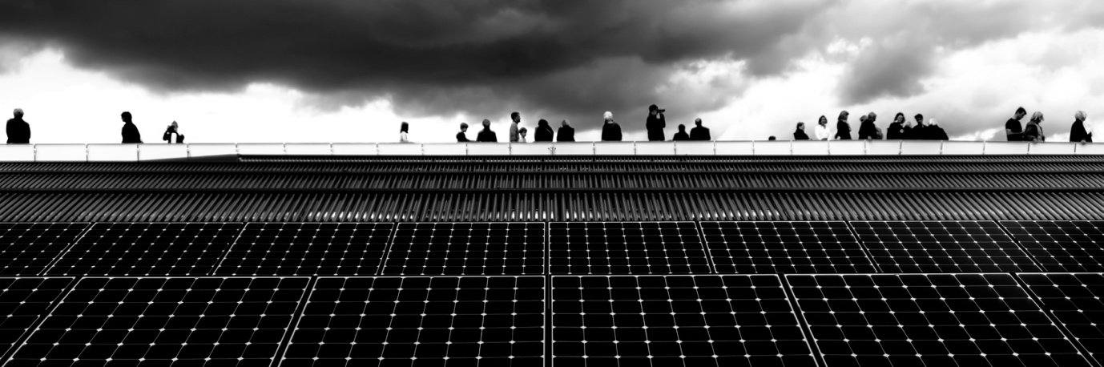

Miksi energiaa pitäisi digitalisoida? 1
Kurssin toiminta 1
Oppimistulokset 2
Johdanto 2
Energian digitalisoinnin edut 2
Energian digitalisoinnin haasteet 3
Haasteet ja mahdollisuudet: Aurinkopaneelit 4
Johtopäätös 5
Lisätietoja 6
Kiitokset 6
Kuvien lähteet 6

Kurssin toiminta

Tämä lyhyt 30 minuutin kurssi selittää, miksi energian tuotanto ja kulutus keskittyvät nykyään digitalisaatioon, ja tarkastelee joitakin sen etuja ja haasteita.

Kurssi tarjoaa myös käytännön esimerkkejä, joiden avulla voit ymmärtää, miten energian digitalisaatio voi hyödyttää sinua. Voit olla kiinnostunut seuraavista asioista:

- Mietit, miten voisit säästää rahaa parantamalla kotisi energiatehokkuutta.
- Olet utelias siitä, miten energian digitalisointi voi vaikuttaa tapaan, jolla elämme ja työskentelemme.

Tämä kurssi syventää ymmärrystäsi digitaalisesta energiasiirtymästä ja tukee omaa digitaalista energiamatkaasi! Se on osa 12 kurssin sarjaa nimeltä Digital Energy Essentials (Digitaalisen energian olennaiset elementit), jonka on kehittänyt Every1-projekti, jonka tavoitteena on mahdollistaa ja voimaannuttaa kaikkien osallistuminen energiasiirtymään. Lisätietoja projektista löydät osoitteesta: https://every1.energy

Kurssin lopussa suosittelemme sinulle lisämateriaalia, jota voit tutkia. Tähän kuuluu kurssi What is the Digital Energy Transition? (Mikä on digitaalinen energiasiirtymä?), jossa tutkitaan, mitä digitaalinen energia on ja miksi energiantuotanto ja -kulutus digitalisoidaan.

Tämä on käännös kurssin alkuperäisestä englanninkielisestä versiosta, joka sisältää mahdollisuuden suorittaa lyhyt tietokilpailu ja ansaita Every1-digitaalinen merkki.
Tämä projekti on saanut rahoitusta Euroopan unionin Horisontti-tutkimus- ja innovaatio-ohjelmasta (2021–2027) avustussopimuksen nro 101075596 nojalla. Kurssin sisällöstä vastaa yksin Every1-projekti, eikä se välttämättä heijasta Euroopan unionin kantaa.

Oppimistulokset

Tämän lyhyen kurssin suoritettuasi sinun pitäisi osata:

- Ymmärtää joitakin energian digitalisoinnin etuja ja haasteita.
- Tietää, miten joidenkin ihmisryhmien edut voivat aiheuttaa haasteita toisille.

Johdanto

Digitaalinen energiasiirtymä muuttaa tapaa, jolla tuotamme ja kulutamme energiaa. Tässä kurssissa tutkimme joitakin digitaalisen energiasiirtymän tärkeimpiä etuja ja haasteita. Digitaalinen energiasiirtymä koskee ja vaikuttaa meihin kaikkiin eri tavoin. Kuten tulemme näkemään, yhden ryhmän edut voivat tuoda esiin haasteita tai mahdollisuuksia toisille.

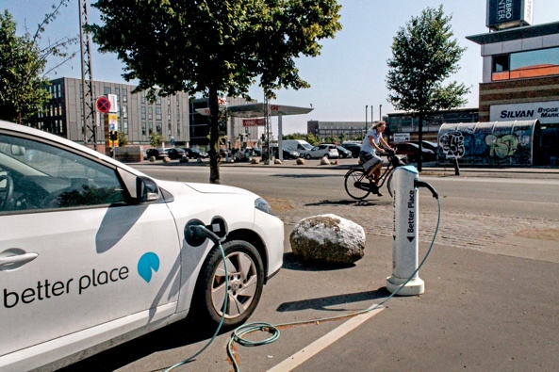
Energian digitalisointi ja puhtaiden teknologioiden yleistyminen ovat tärkeitä useista syistä, muun muassa siksi, että ne varmistavat luotettavien energialähteiden saatavuuden ja vähentävät riippuvuuttamme fossiilisista polttoaineista. Se, voimmeko osallistua digitaaliseen energiasiirtymään ja hyötyä siitä, riippuu kuitenkin monista tekijöistä.

Kuten tässä kurssissa tarkastelemme, digitaalisten teknologioiden saatavuus, kokemukset ja käsitykset niistä ovat avainasemassa. Kaikkien mahdollisuus osallistua digitaaliseen energiasiirtymään tuo mukanaan sekä haasteita että mahdollisuuksia.

Energian digitalisoinnin edut

Kotona ja työpaikalla on yhä enemmän erilaisia sähkölaitteita. Monissa näistä laitteista on digitaalisia ominaisuuksia, joiden avulla voimme paremmin ymmärtää, miten ja milloin käytämme energiaa.

Jos nämä laitteet on kytketty internetiin, ne voivat myös kommunikoida muiden laitteiden kanssa ja tarjota meille erilaisia palveluita. Tätä kutsutaan esineiden internetiksi (IoT).

Digitaalisten teknologioiden hyödyntäminen kotien ja työpaikkojen energiankulutuksen ymmärtämiseksi paremmin voi tarjota reaaliaikaista tietoa siitä, mitkä laitteet kuluttavat energiaa ja milloin. Tämä ymmärrys energiankäytöstämme voi tarjota monia etuja.

Tietoon perustuvien valintojen tukeminen
Ymmärtämällä, miten ja milloin käytämme energiaa, voimme tehdä tietoisempia päätöksiä energiankäytöstämme. Voimme päättää vähentää energiankulutustamme tai käyttää tiettyjä laitteita silloin, kun kysyntä on vähäisempää. Esimerkiksi voi olla kustannustehokkaampaa käyttää pesukonetta yöllä, kun energian hinta on alhaisempi.

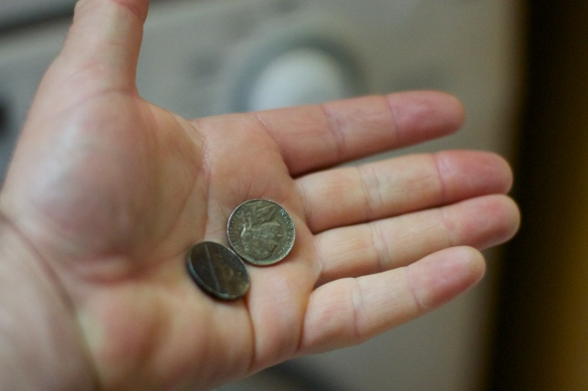
Vähennä kustannuksia ja lisää säästöjä
Tietoon perustuvat päätökset energiankäytöstä voivat vähentää kustannuksia ja lisätä säästöjä. Kodinkoneiden vähäisempi käyttö voi myös olla hyödyllistä, koska laitteet kuluvat vähemmän. Tämä voi pidentää laitteiden käyttöikää ja vähentää korjaustarvetta, koska tarpeetonta tai laajaa käyttöä rajoitetaan.

Vähennä hiilidioksidipäästöjä
Energiankulutuksen vähentäminen vähentää hiilidioksidipäästöjä. Voimme myös vähentää ympäristövaikutuksia käyttämällä tai ostamalla puhdasta teknologiaa, kuten aurinko- tai tuulienergiaa, hyödyntävää sähköä. Energiankulutuksen vähentäminen mahdollistaa energiaverkon tehokkaamman reagoinnin tarpeidemme muutoksiin, mikä parantaa energiatehokkuutta ja vähentää ympäristövaikutuksia. Vastaavasti energiantarpeen sopeuttaminen kysynnän huippuaikoina voi vähentää tarvetta turvautua fossiilisiin polttoaineisiin sähkön varageneraatiossa.

Energian digitalisoinnin haasteet

Nyt kun olemme tarkastelleet joitakin energian digitalisoinnin etuja, tarkastellaan tarkemmin joitakin haasteita, joita sekä energian tuottajat että kuluttajat kohtaavat.

Osallisuus ja saatavuus
Euroopan komission Euroopan vihreän kehityksen ohjelman tärkeä painopiste on varmistaa, että kaikki, riippumatta siitä, missä he asuvat tai keitä he ovat, osallistuvat digitaaliseen energiasiirtymään. Siksi EU:n digitaalistrategian kaltaisten politiikkojen tavoitteena on varmistaa, että tarvittava infrastruktuuri, osaaminen ja teknologia ovat käytettävissä.

On elintärkeää varmistaa, että kaikilla on pääsy digitaalisiin teknologioihin ja taidot niiden käyttämiseen. Bristolin yliopiston tutkimuksessa korostetaan viittä avainaluetta, joihin on kiinnitettävä huomiota, jotta digitaalinen energiasiirtymä koskee kaikkia:

- Tuntevatko ihmiset olonsa turvalliseksi ja mukavaksi käyttäessään digitaalista teknologiaa?
- Digitaalisten teknologioiden kustannukset ja saatavuus.
- Onko joitakin energiankäyttäjiä suljettu pois energiansäästöaloitteista, kuten dynaamisesta hinnoittelusta (jossa energia maksaa vähemmän, kun kysyntä on vähäisempää, ja päinvastoin), heidän energiasopimuksensa tyypin vuoksi.
- Tarve selkokielisille selityksille, sekä verkossa että verkon ulkopuolella, jotta kaikki pääsevät käsiksi tarvitsemaansa tietoon.
- Tietoisuus siitä, että on usein useita tekijöitä ja tarpeita, joiden vuoksi yksilöt ja yhteisöt voivat tällä hetkellä jäädä ulkopuolelle digitaalisesta energiasiirtymästä.

On erittäin tärkeää varmistaa, että digitaalinen energiasiirtymä on kaikkien saatavilla, ymmärrettävissä ja hyödyttää kaikkia.
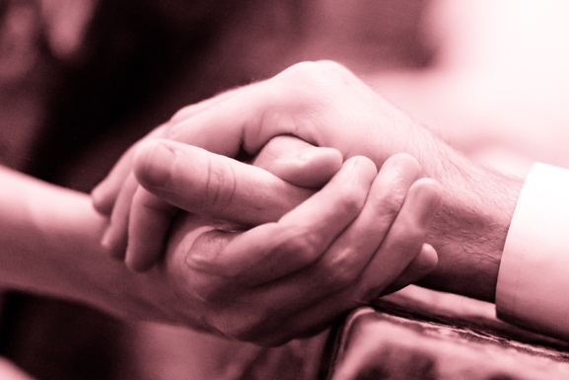
Kyberturvallisuus ja energiaturvallisuus
Kuten olemme nähneet, ja kun maailmamme digitalisoituu yhä enemmän, on elintärkeää, että ihmiset tuntevat olonsa mukavaksi ja turvalliseksi käyttäessään digitaalisia teknologioita päivittäisissä tehtävissä. Kyberturvallisuuden parantaminen tarkoittaa, että meidän on varmistettava, että tietomme ja järjestelmämme ovat turvallisia. Hakkerien hyökkäysten, tietomurtojen ja haitallisten hyökkäysten riskin minimointi on välttämätöntä. Se on jatkuva pyrkimys varmistaa, että energiainfrastruktuurimme on turvallinen ja että riskit ovat mahdollisimman pienet. Tämä koskee kaikkia energiainfrastruktuurin osapuolia, energiankuluttajista tuottajiin.

Digitalisaatio on tärkeää myös energiaturvallisuudelle, jossa keskitytään minimoimaan energiantuotannon ja -toimituksen häiriöt. Ukrainan sota on esimerkki tilanteesta, jossa energiaturvallisuus kärsi, kun hinnat nousivat ja energian saatavuus häiriintyi. Jotta voidaan varmistaa, että mailla on useita erilaisia energialähteitä energiantarpeidensa tyydyttämiseksi tai että ne eivät ole liian riippuvaisia yhdestä energialähteestä (esim. hiilestä tai kaasusta), tarvitaan joustavuutta, jonka vain digitalisaatio voi tarjota.

Haasteet ja mahdollisuudet: Aurinkopaneelit

Yksi esimerkki, joka kuvaa sekä digitaalisen energiasiirtymän etuja että haasteita, on aurinkopaneelien asennusten lisääntyminen yksityiskoteihin ja yrityksiin.

Oman energian tuottaminen puhtailla teknologioilla, kuten aurinkopaneeleilla, on yleistymässä ja helpottumassa näiden teknologioiden kustannusten laskiessa. Mahdollisuus investoida pidemmän aikavälin hyötyihin (esimerkiksi asentamalla omat aurinkopaneelit tai lämpöpumppu) voi kuitenkin olla vain rajoitetun määrän ihmisten ulottuvilla, joilla on varaa asennuksen alkuinvestointiin. Tietyntyyppisissä asunnoissa, kuten kerrostaloissa, aurinkopaneelien asennusmahdollisuudet voivat olla rajalliset. Jos asut vuokralla, et välttämättä voi vaikuttaa energian toimitukseen tai toimittajaan.

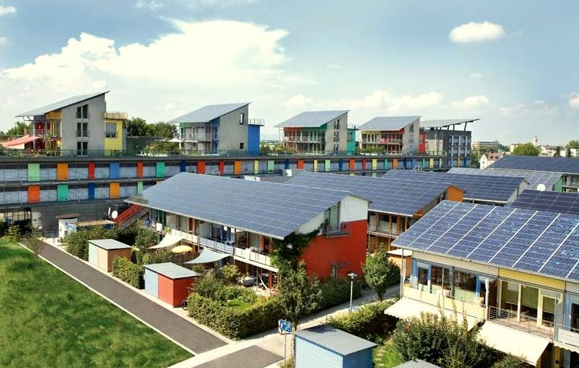
Paikallisesti tuotettu energia, jossa yksittäiset yritykset tai kotitaloudet tuottavat oman energiansa koko ajan tai osan ajasta, on esimerkki hajautetusta energiantuotannosta. Jos energiaa tuotetaan liikaa, se voidaan varastoida (esim. akkuun) tai myydä takaisin energiayhtiölle. Jos energiaa ei tuoteta tarpeeksi, sitä voi olla tarpeen ostaa lisää. Tällaista teknologiaa (aurinko, tuuli) kutsutaan ajoittaiseksi uusiutuvaksi energiaksi.

Riippumatta siitä, tuleeko energiamme puhtaista teknologioista vai muista lähteistä, jatkuvan energiansaannin varmistaminen on keskeinen huolenaihe sekä yksityishenkilöille, yrityksille että energiayhtiöille. Kyky hyödyntää eri energialähteitä eri aikoina edellyttää energiayhtiöiltä joustavuutta ja reagointikykyä. Digitaaliset teknologiat tukevat tätä monimutkaisempaa tapaa tuottaa ja kuluttaa energiaa tarjoamalla reaaliaikaista tietoa siitä, mitä sähköä tarvitaan missä ja milloin (tarjonta ja kysyntä). Digitaaliset teknologiat mahdollistavat myös viestinnän energian tuottajien ja kuluttajien (prosumers), energiayhtiöiden ja kuluttajien välillä. Tämä varmistaa luotettavan ja tasaisen energiansaannin.

Johtopäätös

Energian digitalisoinnilla on monia etuja. Energian digitalisointi auttaa meitä ymmärtämään paremmin omaa energiankäyttöämme, vähentämään kustannuksia ja pienentämään hiilidioksidipäästöjä. Voimme myös käyttää erilaisia energiamuotoja tehokkaammin ja varmistaa jatkuvan energiansaannin kodeissamme ja työpaikoillamme.

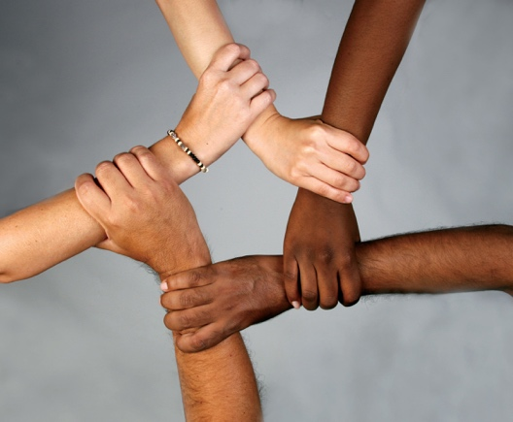
Vaikka energian digitalisoinnilla on monia etuja, on myös useita ongelmia, jotka on ratkaistava, kuten kustannukset, saatavuus ja digitaalisten teknologioiden yleinen mielikuva. Näiden haasteiden ratkaiseminen ja sen varmistaminen, että kaikki voivat osallistua ja olla osa digitaalista energiasiirtymää, on olennaista sen onnistumisen kannalta.

Tämä kurssi on osa Digital Energy Essentials-sarjaa.

Voit tutustua kurssiin Mikä on digitaalinen energiasiirtymä? saadaksesi lisätietoja digitaalisesta energiasiirtymästä ja siitä, miten tämä siirtymä tapahtuu.

Lisätietoja
Kansainvälinen energiajärjestö (IEA) (n.d.) Energiaturvallisuus. https://www.iea.org/topics/energy-security
Kansainvälinen energiajärjestö (IEA) (n.d.) Venäjän Ukrainan-hyökkäyksen vaikutusten analysointi energiamarkkinoihin ja energiaturvallisuuteen: Venäjän sota Ukrainaa vastaan. https://www.iea.org/topics/russias-war-on-ukraine
Digitaalisuus ja energia: Uusi aikakausi energiassa? https://www.youtube.com/watch?v=oxD4Wv74G4Q

Kiitokset

Miksi energiaa pitäisi digitalisoida? on Every1-projektin luoma ja lisensoitu CC BY-SA 4.0 -lisenssillä, ellei toisin mainita.

Kuvien lähteet

Kurssin pääkuva: Solar farming meet sightseeing by mini_malist (see you soon) on lisensoitu CC BY-ND 2.0
Johdanto: EON kober Better Place elbil ladestander 20130722_01, News Oresund, lisenssi CC BY 2.0.
Energian digitalisoinnin edut: 10 senttiä maksaa minulle 70 dollaria... Ja olen tyytyväinen, Alan Levine, lisensoitu CC BY 2.0.
Energian digitalisoinnin haasteet: Engaged Hands, Kenneth Lui, lisenssi CC BY 2.0.
Haasteet ja mahdollisuudet: Aurinkopaneelit: Puhdasta energiaa Earth Day -päivänä! naturalflow on lisensoitu CC BY-SA 2.0.
Johtopäätös: Koulun monimuotoisuus, monet kädet yhdessä, Wonder woman0731, lisensoitu CC BY 2.0.

